НАЦІОНАЛЬНИЙ ТЕХНІЧНИЙ УНІВЕРСИТЕТ УКРАЇНИ“КИЇВСЬКИЙ ПОЛІТЕХНІЧНИЙ ІНСТИТУТ ІМЕНІ ІГОРЯ СІКОРСЬКОГО”

Факультет інформатики та обчислювальної техніки

Кафедра обчислювальної техніки

Лабораторна робота №1.1

з дисципліни“Архітектура комп’ютерів – 3”

Виконав:

студент групи ІВ-83

ЗК ІВ-8311

Бондаренко М.О.

Київ 2021

**Тема**: створення мінімального програмного проекту на мові асемблера.

**Мета**: створити мінімальний проект, перевірити виконання відлагоджувачем.

**Скріншоти роботи:**

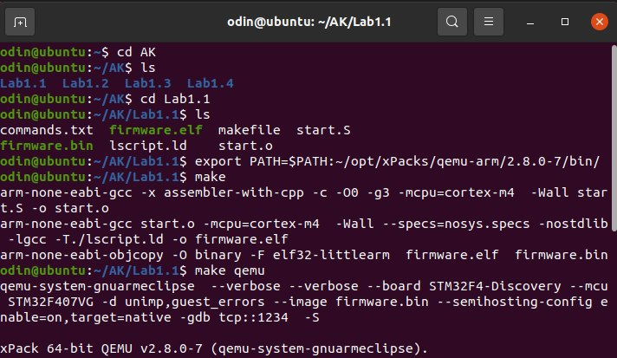

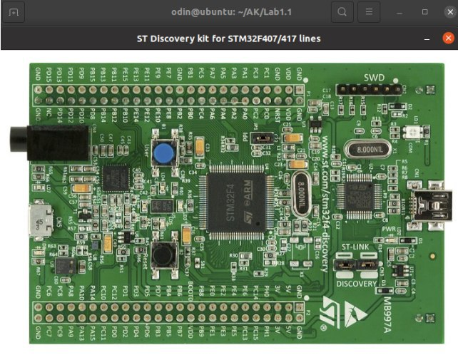

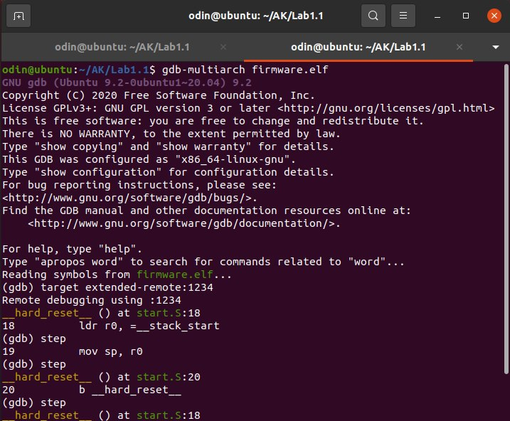

**Лістинг коду**

1. **Makefile**

SDK_PREFIX?=arm-none-eabi-

CC = $(SDK_PREFIX)gcc

LD = $(SDK_PREFIX)ld

SIZE = $(SDK_PREFIX)size

OBJCOPY = $(SDK_PREFIX)objcopy

QEMU = qemu-system-gnuarmeclipse

BOARD ?= STM32F4-Discovery

MCU=STM32F407VG

TARGET=firmware

CPU_CC=cortex-m4

TCP_ADDR=1234

deps = \

start.S \

lscript.ld

all: target

target:

$(CC) -x assembler-with-cpp -c -O0 -g3 -mcpu=$(CPU_CC) -Wall start.S -o start.o

$(CC) start.o -mcpu=$(CPU_CC) -Wall --specs=nosys.specs -nostdlib -lgcc -T./lscript.ld -o $(TARGET).elf

$(OBJCOPY) -O binary -F elf32-littlearm $(TARGET).elf $(TARGET).bin

qemu:

$(QEMU) --verbose --verbose --board $(BOARD) --mcu $(MCU) -d unimp,guest_errors --image $(TARGET).bin --semihosting-config enable=on,target=native -gdb tcp::$(TCP_ADDR) -S

clean:

-rm *.o

-rm *.elf

-rm *.bin

1. **lscript.ld**

MEMORY

{

FLASH ( rx ) : ORIGIN = 0x08000000, LENGTH = 1M

RAM ( rxw ) : ORIGIN = 0x20000000, LENGTH = 128K

}

__stack_start = ORIGIN(RAM) + LENGTH(RAM);

1. **start.S**

.syntax unified

.cpu cortex-m4

//.fpu softvfp

.thumb

// Global memory locations.

.global vtable

.global reset_handler

/*

* vector table

*/

.type vtable, %object

vtable:

.word __stack_start

.word __hard_reset__+1

.size vtable, .-vtable

__hard_reset__:

ldr r0, =__stack_start

mov sp, r0

b __hard_reset__

**Висновок**

Було створено програмний проект на мові асемблера та перевірено його виконання відлагоджувачем.

В результаті, отримано результати, що показані на скріншотах виконання програми.